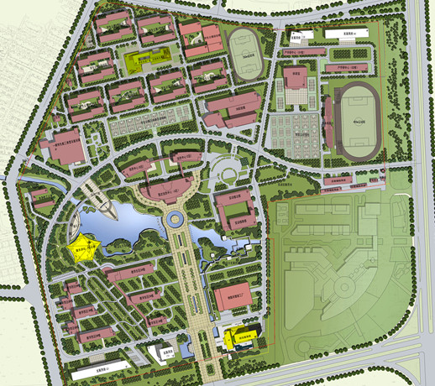
厚德楼
无锡职业技术学院太湖校区南大门
考核地点示意图

